EDUCACION ARTISTICA
ARTES VISUALES

TERCER TRIMESTRE/ 2024
1° GRADO
PROFESORA: JOHANA FLORES

CLASE Y CONTENIDO | TEMA | MATERIALES UTILIZADOS | TÉCNICA O PROCEDIMIENTO | CAPACIDADES
CLASE 1  TECNICAS MIXTAS | 16/09  “LA  PRIMAVERA”  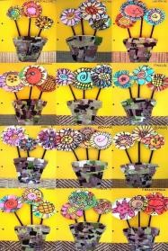 | HOJA DE  DIBUJO  BLANCA N°5, TIJERA,  PLASTICOLA,  PAPEL  GLASE,  CARTULINA,  LAPICES O  CRAYONES DE  COLORES. | SOBRE UNA HOJA BLANCA N°5  DIBUJARÁN UNA MASETA,  COMENZARAN A  REALIZAR LAS  FLORES  UTILIZANDO PAPEL  GLASE, LUEGO LAS  PEGARAN Y LE  REALIZARAN EL TALLO CON CRAYONES O LAPICES, PUEDEN AGREGARLE DETALLES. | COMUNICACIÓN:  EXPRESAR IDEAS  Y SENTIMIENTOS EN LENGUAJES ARTÍSTICOS.
CLASE 2  CONSTRUCCION Y DIBUJO | 23/09  BARCO DE PAPEL | HOJA DE  REVISTA O  DIARIO,  PLASTICOLA,  LAPICES O  CRAYONES DE COLORES. | LA DOCENTE LES  ENTREGARÁ UN  RECORTE DE  DIARIO O REVISTA  Y LOS GUIARA  PARA  CONFECCIONAR Y  BARCO, LUEGO LO  PEGARAN SOBRE  UNA HOJA N° 5  BLANCA, LE  DEBERAN  REALIZAR EL  FONDO PINTANDO  EL FONDO CON  LAPICES O  CRAYONES DE COLORES. | COMUNICACIÓN:  EXPRESAR IDEAS
CLASE 3  DIBUJO | 30/09  SOPORTES DIFERENTES | HOJA N°5,  HOJA DE  LIJA,  CRAYONES  DE COLORES | SACARAN LA HOJA  DE LIJA, LA  PEGARAN SOBRE  UNA HOJA N°5,  COMENZARAN A  HACER UN DIBUJO  LIBRE UTILIZANDO CRAYONES DE COLORES. | APRENDER A APRENDER:  BUSCAR Y  SOLICITAR  AYUDA EN LOS  PROCESOS DE  APRENDIZAJES

CLASE 4  DIBUJO  TECNICAS MIXTAS | 7/10  12 DE  OCTUBRE  “RESPETO  DE LA  DIVERSIDAD  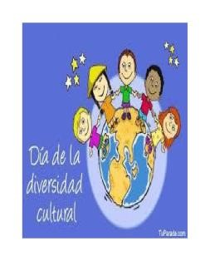  CULTURAL” | HOJA N°5  BLANCA,  PALITOS DE  HELADO,  PLASTICOLA,  LAPICES O  CRAYONES  DE  COLORES. | SE LES  COMENTARA QUE  TRABJAJERMOS  CON LA  DIVERSIDAD  CULTURAL,  ENFOCANDONOS  EN QUE TODOS  SOMOS IGUALES  SOLO TENEMOS  DIFERENTES  CARACTERISTICAS  FISICAS Y  CULTURALES.  SE LES IDICARA  QUE PEGUEN 3  PALITOS DE  HELADO EN FORMA  VERTICAL SOBRE  UNA HOJA N° 5  BLANCA, ESE SERA  UTILIZADO COMO  EL CUERPO DE LA  PERSONA LUEGO  LE DIBUJARAN  CON LAPICES O  CRAYONES LAS  PARTES QUE LE  FALTEN (CABEZA,  BRAZOS, PIERNAS),  DEBEN DIBUJAR  DIFERENTES  PERSONAS DE DIFERENTES  CARACTERISTICAS. | COMPRENDER RELATOS Y CUENTOS
CLASE 5  TRIDIMENSION  CONSTRUCCION | 14/10  TITERE DE  PAPEL | HOJA N°5,  PLASTICOLA,  TIJERA,  PAPEL  GLASE,  LANAS. | SACARAN UNA  HOJA N°5, LE  RECORTARAN EL  EXTREMO QUE  TIENE LOS  ORIFICIOS, LUEGO  LA DOBLARAN A LA  MITAD PEGANDO  EL EXTREMO DE  ARRIBA Y EL DEL  COSTADO, DEJANDO LIBRE  ABAJO PARA QUE  PUEDAN  INTRODUCIR LA MANO.  CADA UNO  CONFECCIONARA  UN TITERE A SU  GUSTO, CON  PAPEL GLASE O  RECORTE DE  PAPEL LE  REALIZARAN LAS  PARTES DE LA  CARA, LOS  BRAZOS Y  PIERNAS, CON  LANA EL PELO,  TAMBIEN PUEDEN  UTILIZAR LAPICES  O CRAYONES DE  COLORES PARA PINTAR | RESOLUCION DE PROBLEMA: FORMULAR ALTERNATIVAS DE SOLUCION.
CLASE 6  PINTURA | 21/10  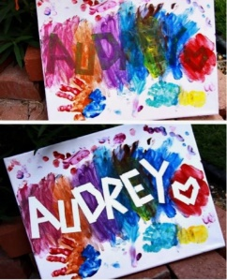  MI NOMBRE | HOJA N°5  BLANCA,  CINTA DE  PAPEL,  PNCEL Y  ACUARELAS DE COLOR. | CON CINTA DE  PAPEL VAN A  ARMAR SU  NOMBRE EN  TAMAÑO GRANDE  CON AYUDA DE LA  DOCENTE,  PEGARAN SOBRE  UNA HOJA N°5,  LUEGO CON  ACUARELAS DE  COLOR Y UN PINCEL VAN A  PINTAR  CUBRIENDO TODO  EL ESPACIO,  INCLUSO LA CINTA. CUANDO ESTE  SECO RETIRARAN CON CUIDADO LA CINTA DE PAPEL. | COMUNICACIÓN: INTERPRETAR CONSIGNAS.

CLASE 7  PINTURA | 28/10  FIGURA Y  FONDO | HOJA N°5,  PAPEL  GLASE METALIZADO,  ALGODON,  ALCOHOL (LO LLEVA LA SEÑO), MARCADOR O FIBRAS DE COLORES. | SOBRE LA HOJA N°5 COLOCARAN UN PAPEL GLASE METALIZADO, LA DOCENTE LES COLOCARA ALCOHOL Y CON EL ALGODÓN IRAN SACANDO EL COLOR HACIA LOS COSTADOS ES DECIR DESTEÑIRAN EL MISMO, REPETIRAN VARIAS VECES, EN DIFERENTES ESPACIOS LOGRANDO OBTENER UN FONDO COLORIDO. CON MARCADORES O FIBRAS DE COLORES REALIZARAN UN DIBUJO ESTE SERA LA FIGURA. | APRENDER A APRENDER:  BUSCAR Y  SOLICITAR  AYUDA EN LOS  PROCESOS DE  APRENDIZAJES
CLASE 8  DIBUJO | 4/11  “DIA DE LA  TRADICION” | HOJA N°5  BLANCA,  LAPICES O  CRAYONES  DE  COLORES. | RECORDAREMOS  CUALES SON LAS  COSTUMBRES QUE TENEMOS LOS ARGENTINOS.  SOBRE UNA HOJA  N°5 DIBUJARAN UN  MATE GRANDE,  QUE SEA DEL  TAMAÑO DE LA  HOJA, DENTRO DE  EL DIBUJARAN A  SU FAMILIA, PARA  FINALIZAR VAN A  PINTAR CON LAPICES DE COLORES. | COMUNICACIÓN:  EXPRESAR  IDEAS,  SENTIMIENTOS  EN LENGUAJES ARTÍSTICOS.

CLASE 9  DIBUJO Y PINTURA | 11/11  OBRA DE MILO LOCKETT  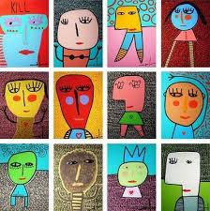 | HOJA N°5 BLANCA, RECORTE DE ROSTRO LO LLEVA LA DOCENTE, LAPICES DE COLORES. | OBSERVARÁN LAS OBRAS DEL ARTISTA MILO LOCKETT, REALIZANDO UNA LECTURA DE IMAGEN. SOBRE UNA N° 5 PEGARÁN UN RECORTE DE SOLO LA CARA DE ALGUNAS DE SUS OBRAS. LUEGO CON LAPICES DE COLORES VAN A DIBUJAR LAS PARTES QUE LE FALTAN. | RESOLUCION DE PROBLEMA: EVALUAR EL PROCESO Y LOS RESULTADOS.
CLASE 10 | 18/11 |  | FERIADO
CLASE 11  TRIDIMENSION | 25/11  ESCULTURA  EN ACCION  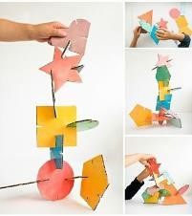 | CARTON,  TIJERA,  PINCEL Y  TEMPERAS  DE COLRES | REALIZARAN UNA  ESCULTURA, EN  CARTON  RECORTARAN  FIGURAS DE  DIFERENTES  TAMAÑOS Y  FORMAS, PUEDEN  SER GEOMETRICAS  O SIMPLES. VAN A  PINTARLAS CON  TEMPERAS DE DIFERENTES COLORES.  UNA VEZ SECO, LE  REALIZAREMOS  UNOS CORTES A  MODO DE  RANURAS, SERVIRA  PARA  ENCASTRARLAS UNAS CON OTRAS. ¡¡EMPIEZA A CREAR ESCULTURAS!! | RESOLUCION DE PROBLEMAS: ELABORAR  CONCLUSIONES.
CLASE 12  TRIDIMENSION | 2/12  ADORNO  NAVIDEÑO  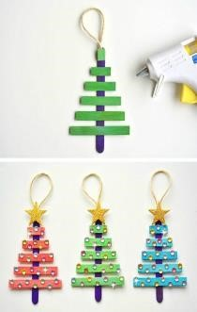 | PALITOS DE HELADO,  ACUARELAS  DE COLORES,  PICEL,  PLASTICOLA, CINTA PARA COLGAR. | CONFECCIONARAN  UN ADORNO  NAVIDEÑO. CON  AYUDA Y GUIA DE  LA DOCENTE VAN A  ARMAR UN  ARBOLITO CON  PALITOS DE ELADO  VAN A IR  RECORTANDO Y  PEGANDO  FORMANDOLO,  UNA VEZ QUE  ESTEN BIEN  FIRMES VAN A  COMENZAR A  PINTARLO CON  ACUARELA DE  COLOR, LUEGO EN  LA ESQUINA VAN A PEGARLE UNA ESTRELLA.  PARA FINALIZAR LE  COLOCARAN UNA  CINTA PARA QUE  PUEDAN  COLGARLO. EL  QUE DESEE LE  PUEDE AGREGAR  ALGUN  ACCESORIO COMO LENTEJUELAS. | COMUNICACIÓN:  EXPRESAR  IDEAS,  SENTIMIENTOS  EN LENGUAJES ARTÍSTICOS

